DOCUMENTACION TALLER

LUIS HERNANDEZ

JULIAN BAYONA

DEVID CRUZ

LINK REPO https://github.com/luisDeveloper2002/DDD.git

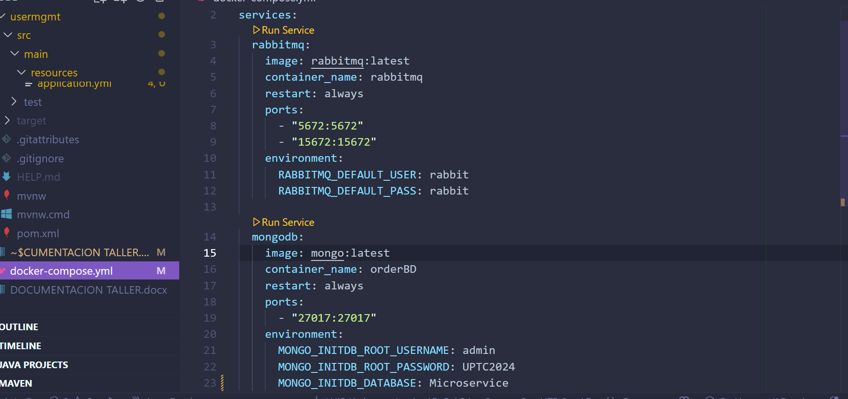

Validad que al hacer el compose up esten bien los contenedores

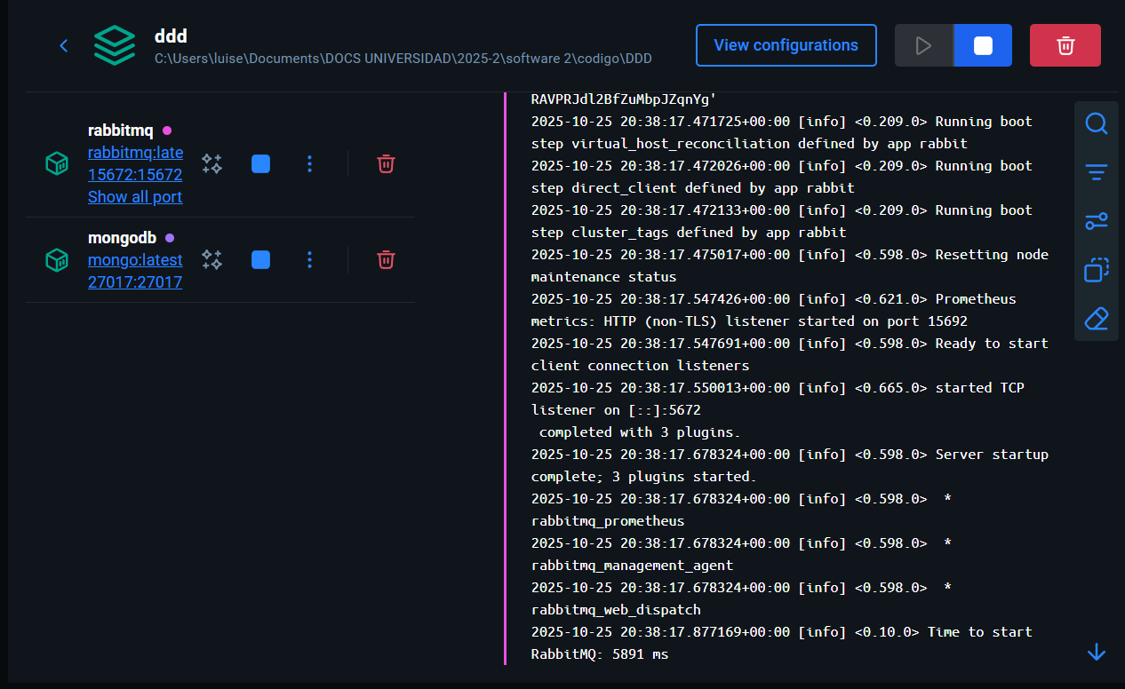

Se crea la clase users en domain

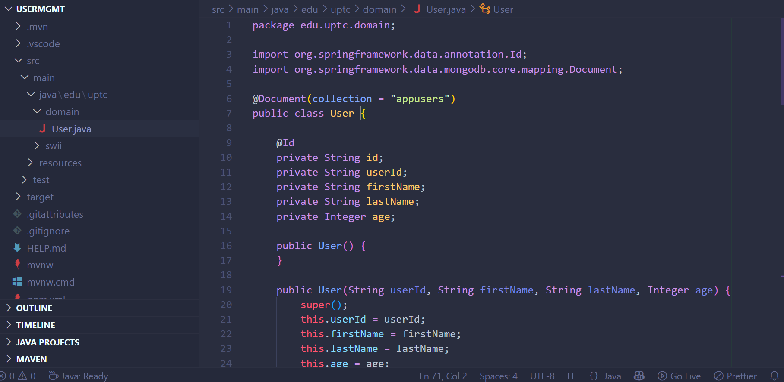

Se crea el service

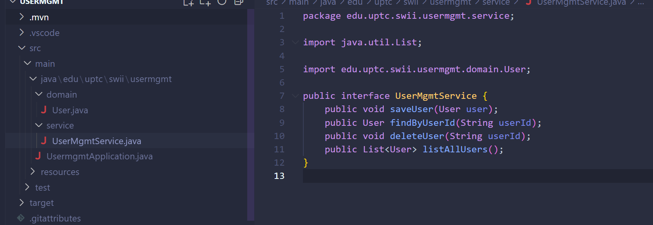

Se crea el repository

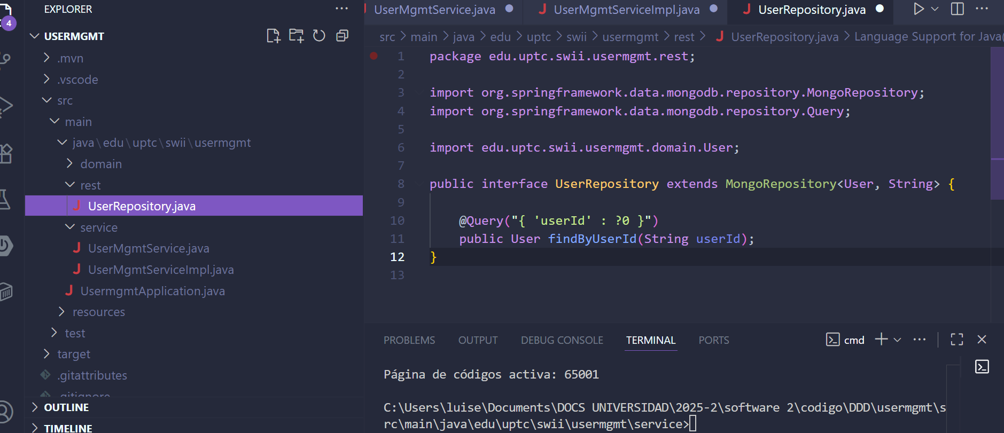

Se crea el service implement

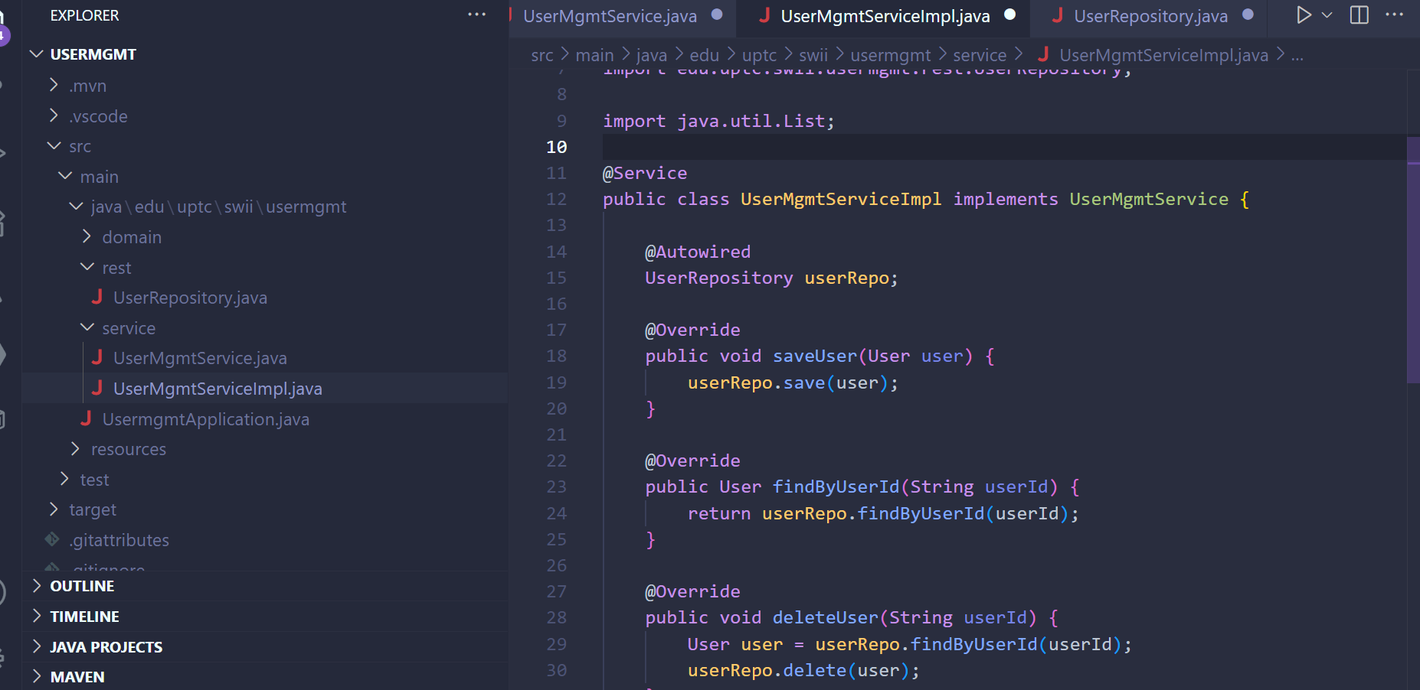

Se crea el endpoiont

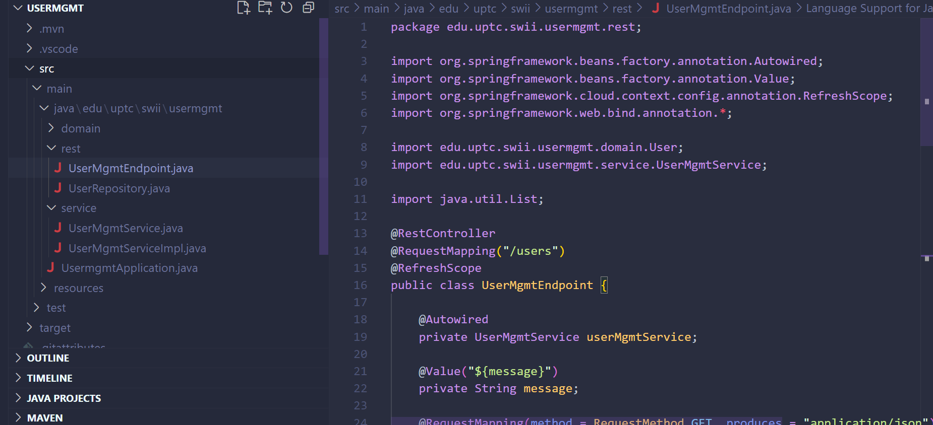

Se adiciona estas dos notaciones en el aplication

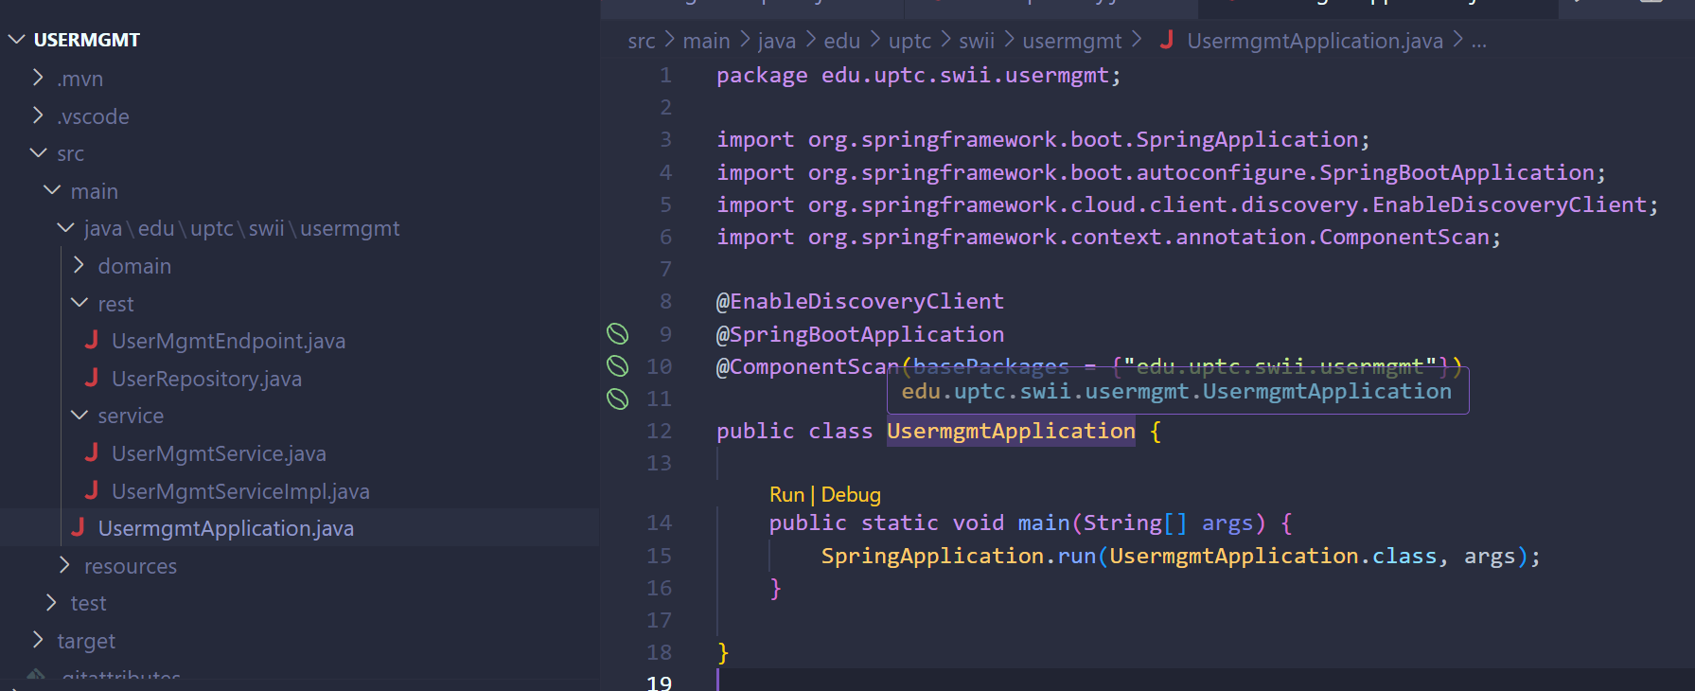

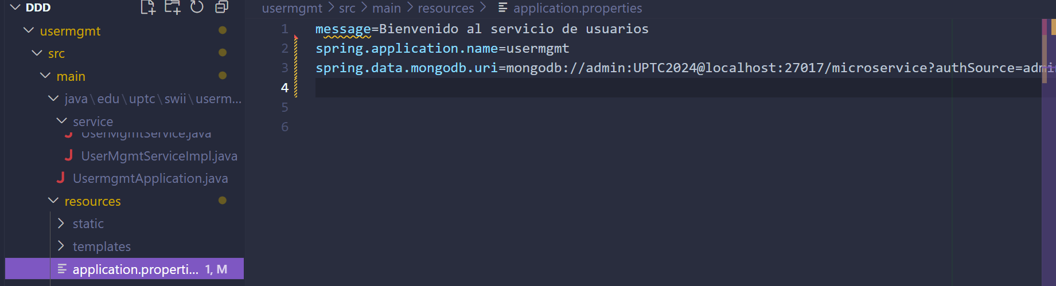

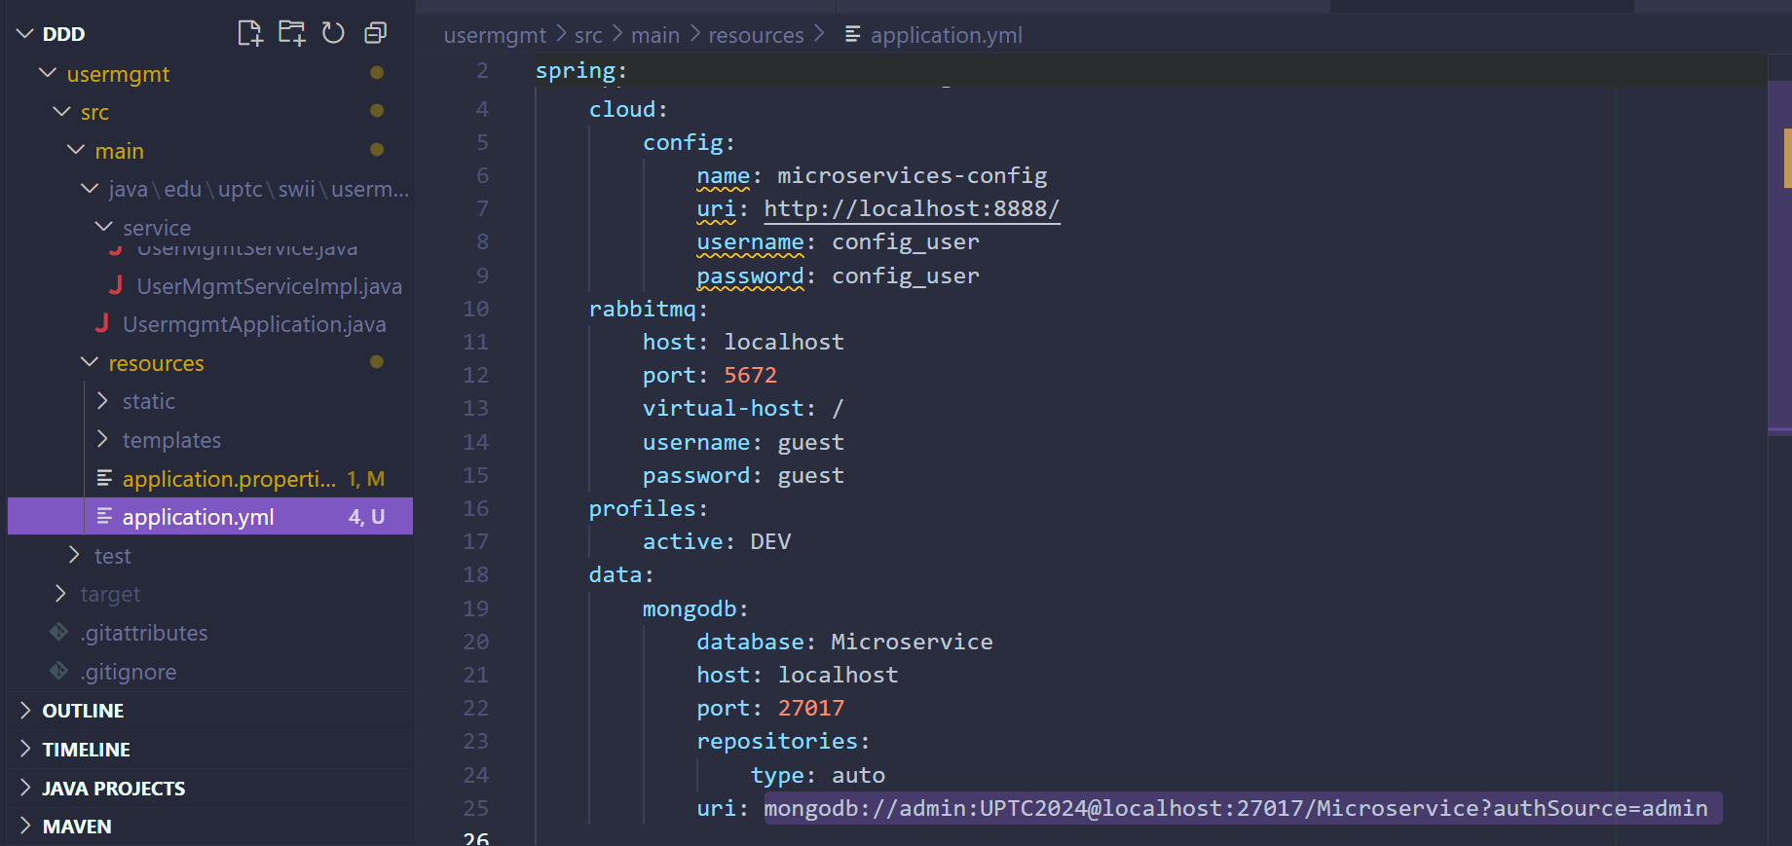

Desarrollo TALLER

**1PUNTO**

Inicie un servidor de Eureka como se observó en pasados talleres

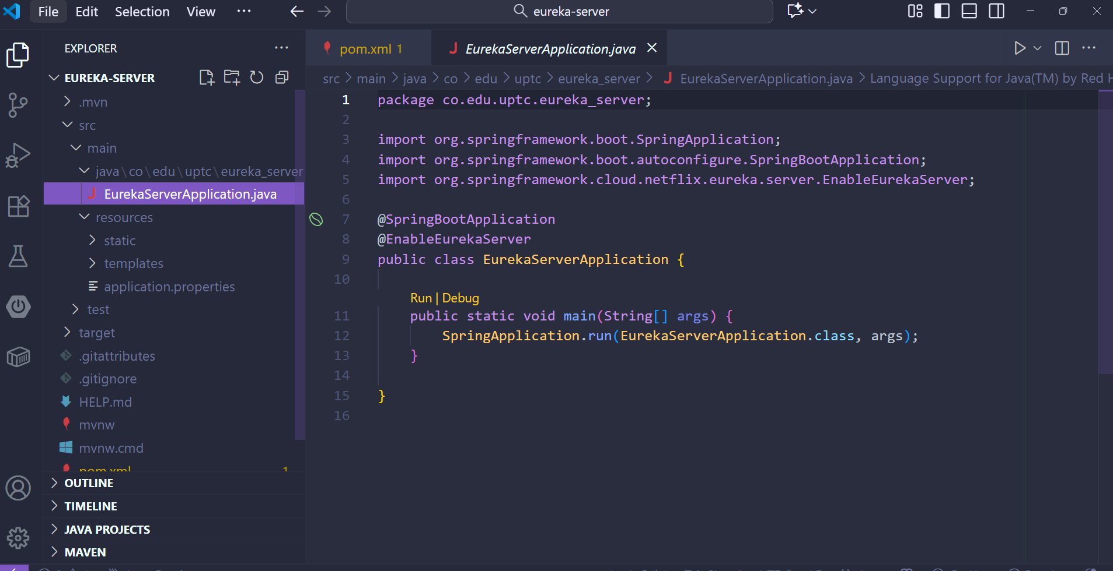

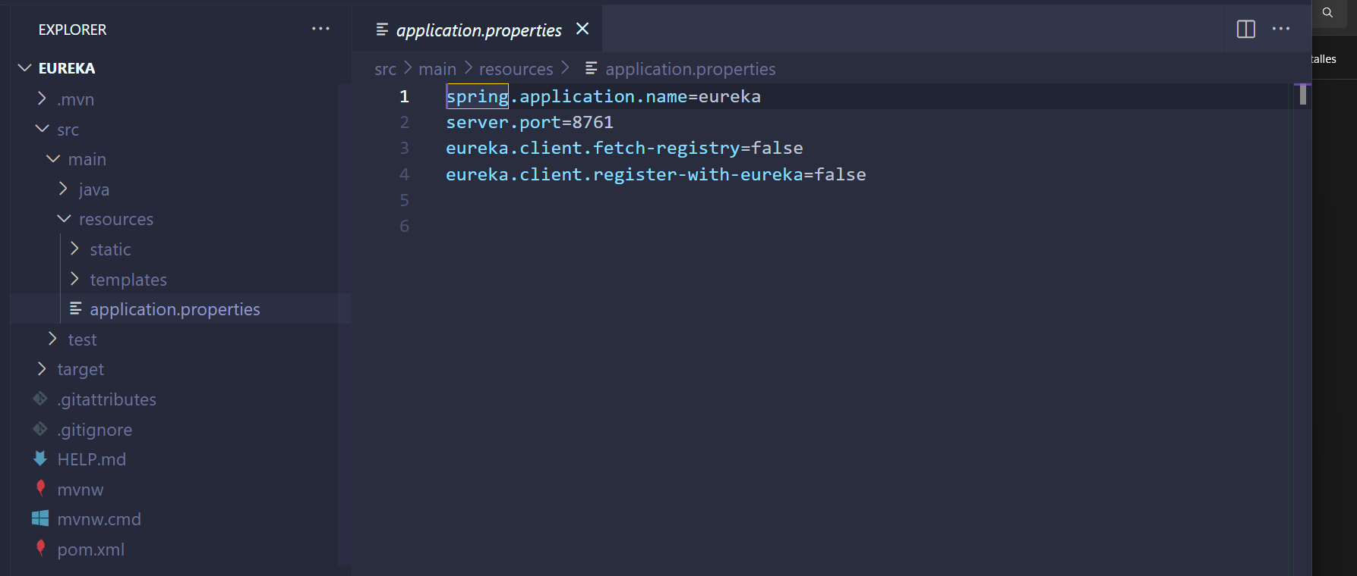

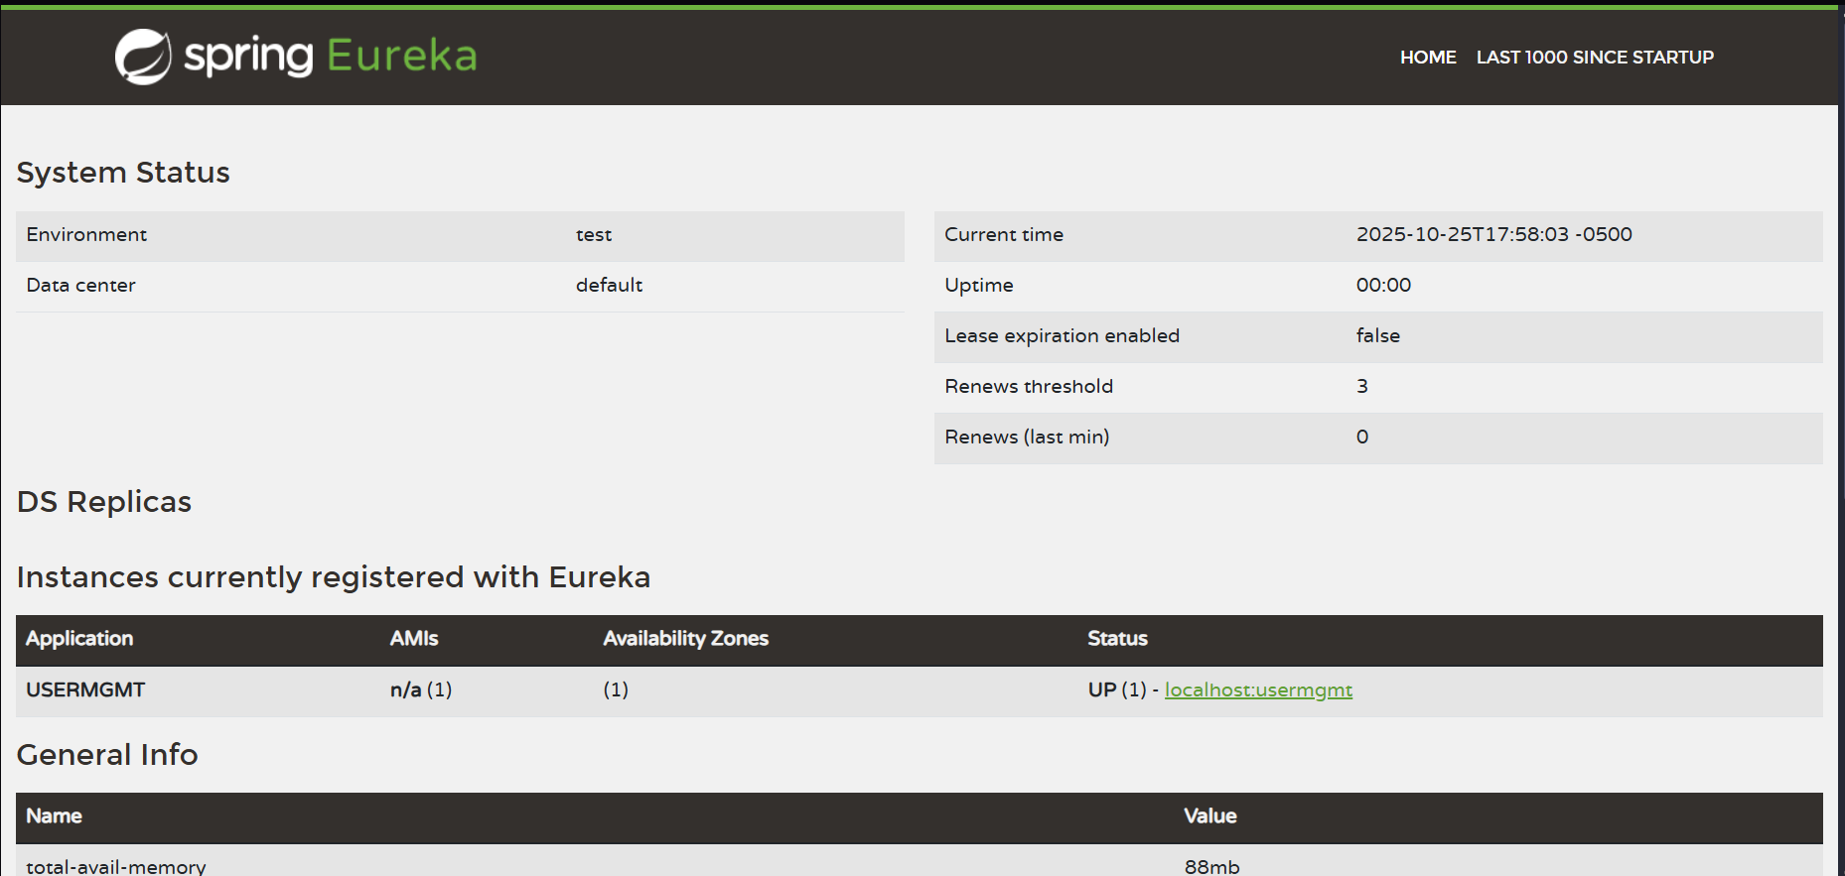

**2 PUNTO**

Cree la base de datos denominada “microservice” y las tablas correspondientes en MongoDB

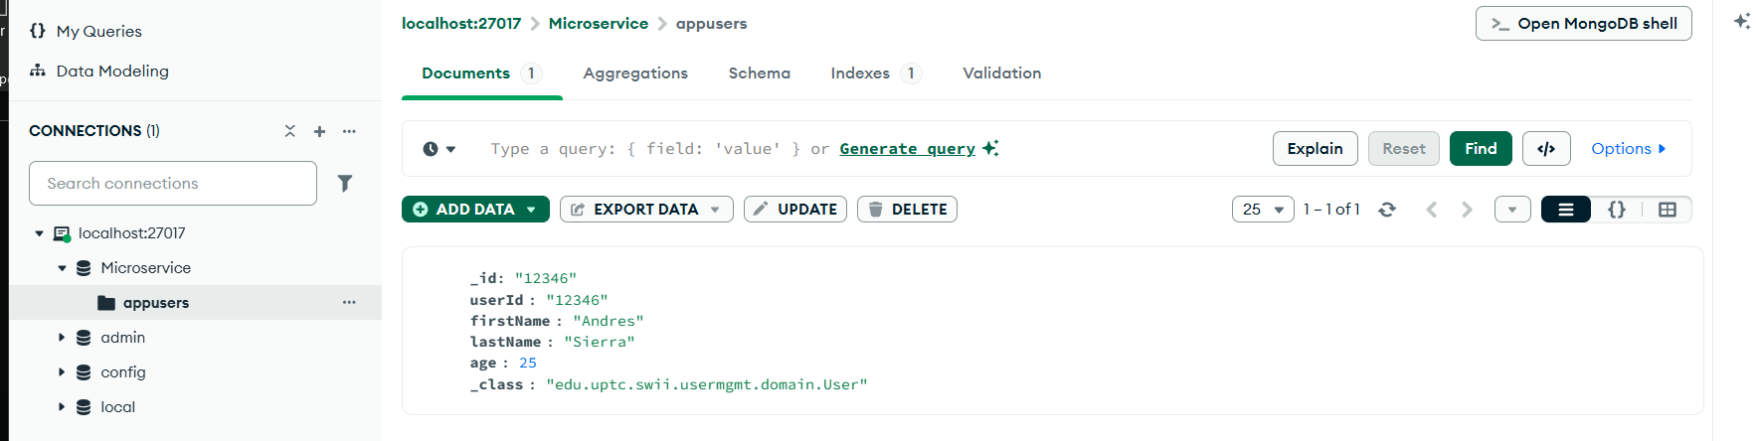

**3 PUNTO**

CON ESTAS CLASES EL MICROSERVICIO PERSISTE EN MONGO DB

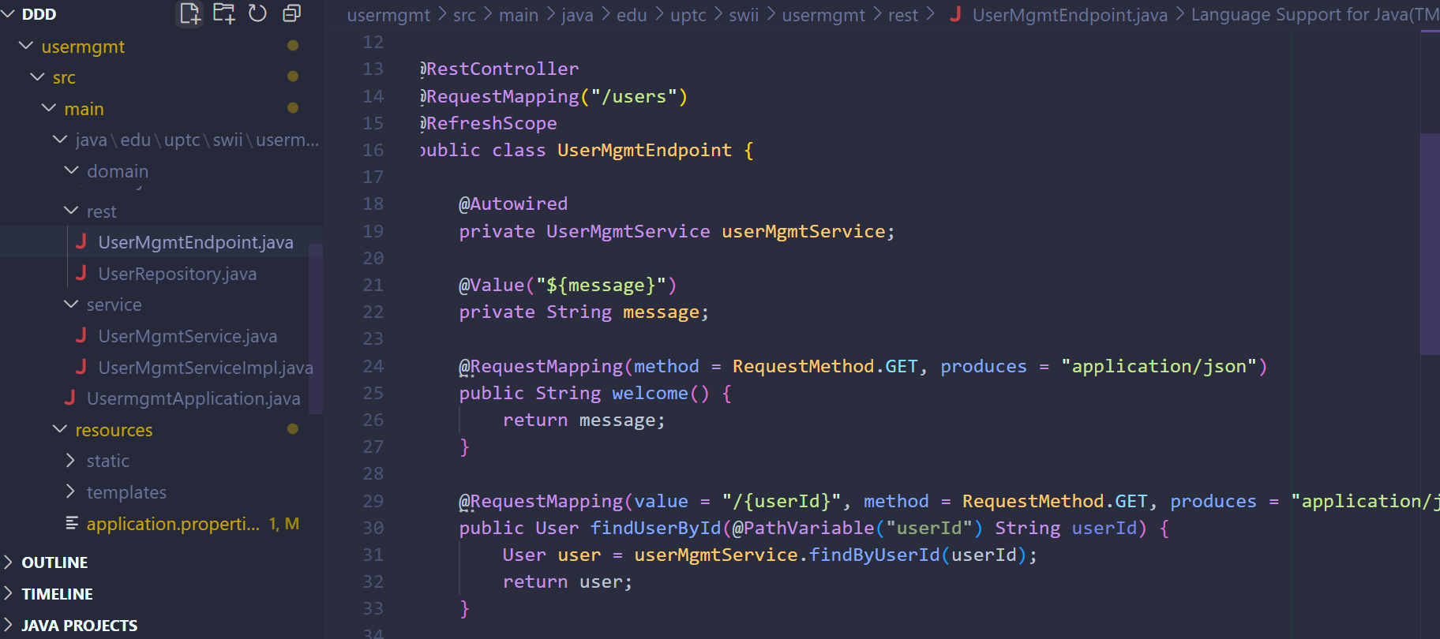

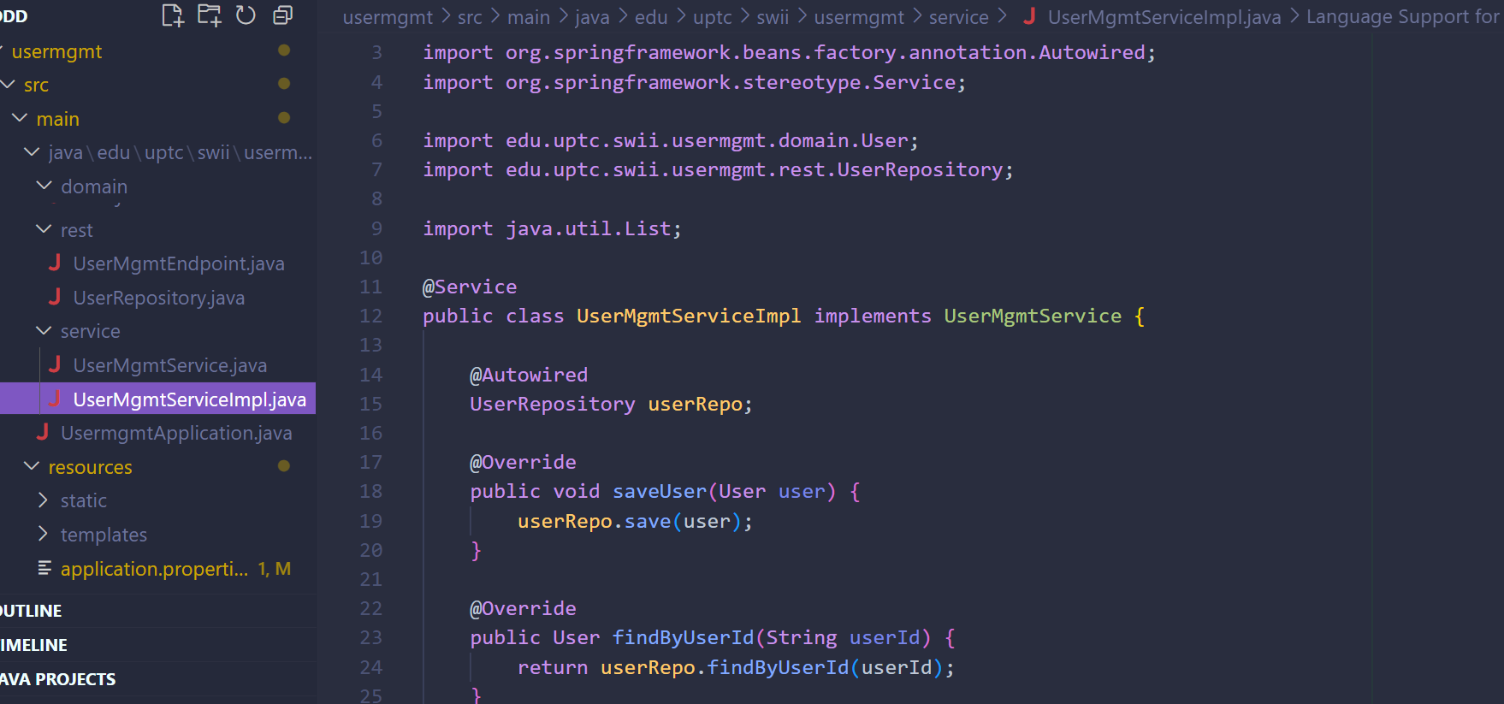

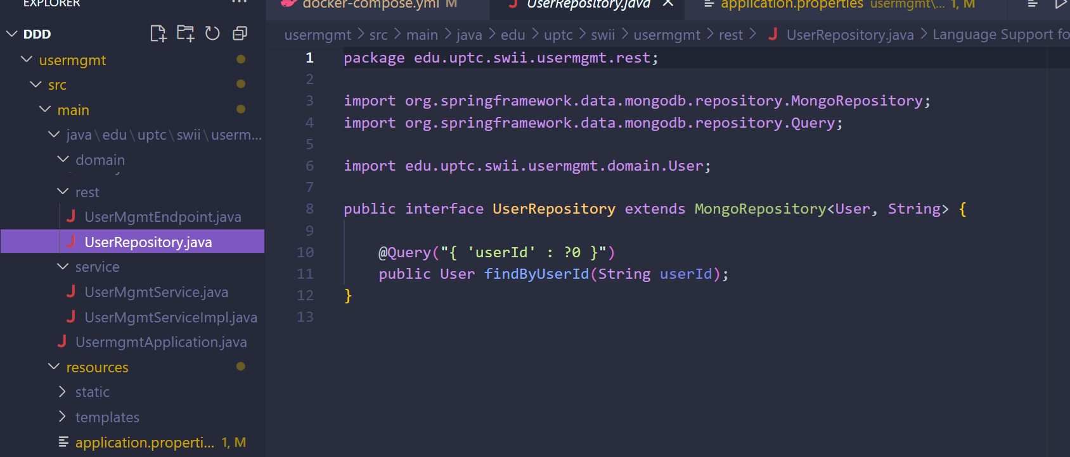

**4 PUNTO**

Valide la configuración de RabbitMq para que funcione bajo el puerto 5672.

Con esta configuración se logra que el RabbitMq funcione bajo el puerto 5672

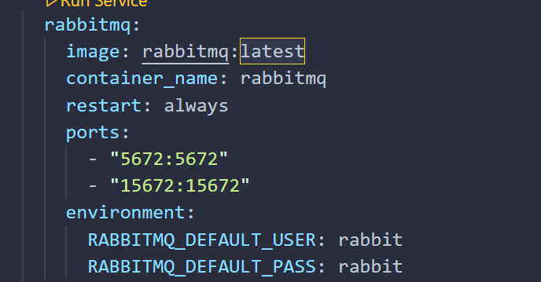

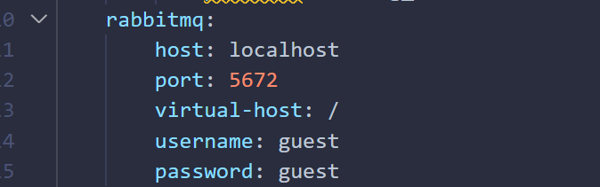

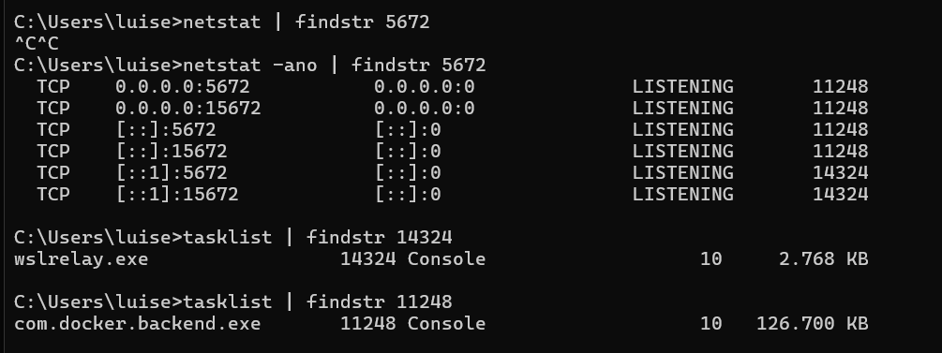

**5 PUNTO**

Pruebe que la aplicación trabaja correctamente por medio de postman a los endpoints expuestos por la aplicación.

